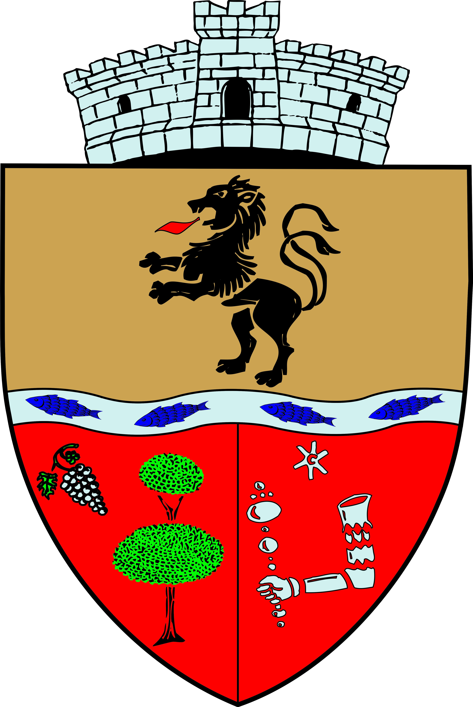
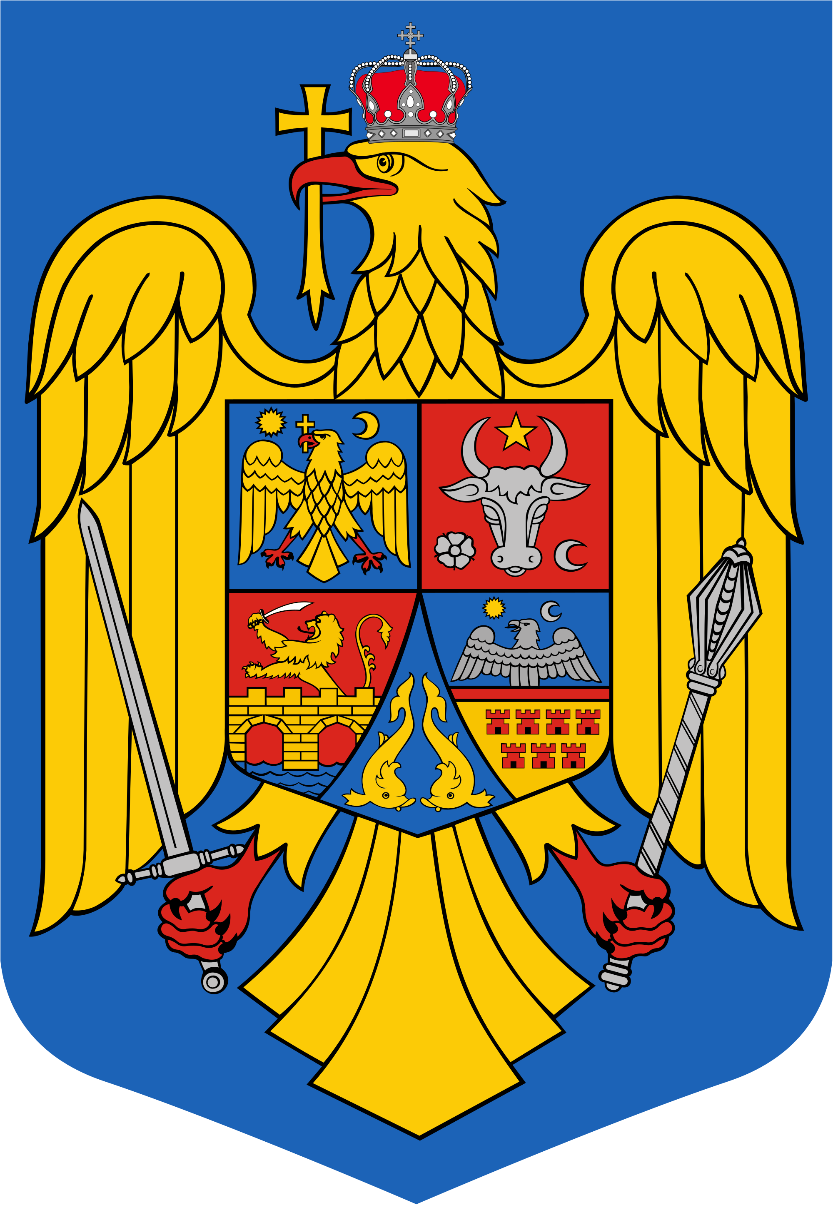
JUDEŢUL BIHOR-COMUNA SĂLARD Sălard Nr 724,C.P. 417450, Judeţul Bihor, România
CÎF:4641318, Tel /Fax: 0259/441049, Fax:0259/441051 e-mail: primariasalard@yahoo.com comunasalardbh@gmail.com

Anunţ public
ŞEDINŢĂ ORDINARĂ
a Consiliului local al comunei Sălard
în data de 29 IULIE 2021 ora 16,00

În conformitate cu prevederile art. 133 , alin. (1) din Ordonanța de Urgență a Guvernului nr. 57/2019 privind Codul administrativ, Se convocă şedinţa ordinară a Consiliului local al comunei Sălard, care va avea loc în data de 29 iulie 2021 ora 16,00 în sala de şedinţe a comunei Sălard, conform Dispozitiei nr. 84/ 23.07.2021 emisă de Primarul comunei Salard,Nagy Miklos, Ordinea de zi a şedinţei se aduce la cunoştinţa locuitorilor comunei Sălard, potrivit dispoziţiilor art. 135 , alin. (1) din Ordonanța de Urgență a Guvernului nr. 57/2019 privind Codul administrativ: 1.Proiect de hotărâre privind alegerea presedintelui de sedinţă pe o perioadă de 3 luni 2.Proiect de hotărâre privind aprobarea procesului verbal al şedinţei ordinare a Consiliului local al comunei Sălard din data de 24 iunie 2021. 3.Proiect de hotărâre privind aprobarea ordinii de zi a sedinței ordinare din data de 29 iulie 2021 4.Proiect de hotărâre privind aprobarea actului constitutiv şi a statutului Asociaţiei Intercomunitare Zona Nord – Vest Inițiator: primar -Nagy Miklos 5.Proiect de hotărâre privind dizolvarea, lichidarea voluntară și radierea societății ” SC COMPANIA REOSAL S.A.” si dizolvarea, lichidarea voluntară si radierea Asociaţiei de Dezvoltare Intercomunitară REOSAL” Inițiator: primar -Nagy Miklos 6.Proiect de hotărâre privind rectificarea Bugetului de venituri și cheltuieli pe anul 2021,varianta II-a Inițiator: primar -Nagy Miklos 7.Proiect de hotărâre privind încheierea exercitiului bugetar al comunei Sălard pe trimestrul II, anul 2021 8.Proiect de hotărâre privind activitatea asistentilor personali ai persoanelor cu handicap grav pentru perioada SEMESTRULUI I 2021 Inițiator: primar -Nagy Miklos 9.Proiect de hotărâre privind aprobarea Strategiei de dezvoltare locală pentru perioada 2021 - 2027 a unității administrativ -teritoriale Sălard, județul Bihor Inițiator: primar -Nagy Miklos 10.Proiect de hotărâre privind aprobarea Regulamentului de Organizare şi Funcţionare a Consiliului Local al comunei Sălard,județul Bihor Inițiator: primar -Nagy Miklos
1

11.Proiect de hotărâre privind modificarea Organigramei și a Statului de funcții ale aparatului de specialitate al primarului comunei Sălard,județul Bihor Inițiator: primar -Nagy Miklos 12.Proiect de hotărâre privind rezilierea contractului de închiriere pentru locuința ANL situată în localitatea Sălard,Nr.725, Et.II,Ap.8 Sc.C , judetul Bihor Inițiator: primar -Nagy Miklos 13.Proiect de hotărâre privind repartizarea locuinței ANL situată în localitatea Sălard,Nr.725, Et.II,Ap.8 Sc.C , judetul Bihor Inițiator: primar -Nagy Miklos 14.Proiect de hotărâre privind recalcularea chiriei şi prelungirea duratei contractelor de închiriere pe termen de 1 an, pentru titularii locuinţelor construite prin ANL din comuna Sălard Inițiator: primar -Nagy Miklos 15.Proiect de hotărâre privind aprobarea Planului de amplasament si delimitare a imobilului cu suprafata de 11083 mp, teren extravilan având categoria de folosinţă Păşune, înscris în CF. nr.502 și 1043 Hodoș cu nr.topografic 1408/4 și 1408/6 în vederea constituirii unui număr cadastral nou Inițiator: primar -Nagy Miklos 16.Proiect de hotărâre privind aprobarea Planului de ampasament si delimitare a imobilului cu suprafata de 831 mp, teren Extravilan ce reprezinta Drum- stradă pietruită în Extravilanul satului Hodoș în lungime de 123 m, între DC22 și Ferma Hodoș, Comuna Salard, înscris în Cartea Funciară nr.55035 Hodoș, cu nr.topografic 598/2, constituire numar cadastral nou si constituire Carte Funciară Inițiator: primar -Nagy Miklos 17.Proiect de hotărâre privind aprobarea Planului de amplasament si delimitare a imobilului cu suprafata de 34637 mp, teren extravilan având categoria de folosinţă arabil, înscris în CF.nr.112 Hodoș cu nr.topografic 1018 în vederea constituirii unui număr cadastral nou. Inițiator: primar -Nagy Miklos 18..Proiect de hotărâre privind aprobarea Planului de amplasament si delimitare a imobilului cu suprafata de 27395 mp, teren extravilan având categoria de folosinţă Fâneațâ, înscris în CF.nr.112 Hodoș cu nr.topografic 1017 în vederea constituirii unui număr cadastral nou. Inițiator: primar -Nagy Miklos 19.Proiect de hotărâre privind aprobarea Planului de amplasament si delimitare a imobilului cu suprafața de 180 mp, teren intravilan ce reprezinta arabil în intravilanul satului Hodoș în , Comuna Salard, înscris în CF. nr. 875 Hodoș, cu nr.topografic 1435/ 2 constituire numar cadastral nou si constituire Carte Funciară Inițiator: primar -Nagy Miklos 20. Proiect de hotărâre privind aprobarea Planului de amplasament si delimitare a imobilului cu suprafata de 975 mp, teren intravilan ce reprezinta arabil în intravilanul satului Hodoș în, Comuna Salard, înscris în CF. nr. 875 Hodoș, cu nr.topografic 1435/1 și 1435/ 2 constituire numar cadastral nou si constituire Carte Funciară Inițiator: primar -Nagy Miklos 21.Proiect de hotărâre privind aprobarea Planului de amplasament si delimitare a imobilului cu suprafața de 1150 mp, teren intravilan ce reprezintă arabil în intravilanul satului Hodoș în, Comuna Salard, înscris în CF. nr. 875 Hodoș, cu nr.topografic 1435/1 și 1435/ 2 constituire numar cadastral nou si constituire Carte Funciară Inițiator: primar -Nagy Miklos

SECRETAR GENERAL UAT, DAMIAN ADRIANA GABRIELA
Közérdekű közlemény
Szalárd község helyi tanácsának 2021 július 29-én,
16 órától tartandó soronkövetkező gyűlése

Az 57/2019-es, Közigazgatási jogszabálykönyvre vonatkozó, Sürgősségi Kormány Rendelet, 133 cikk., 1-es bekezdés rendelkezéseinek megfelelően,
Szalárd község helyi tanácsának ülése, 2021 július 29-én, 16 órától, hivattatik össze, mely a Nagy Miklós polgármester által kiadott 84/23.07.2021-as Rendelkezés alapján Szalárd község polgármesteri hivatalának gyűléstermében tartatik.
A napirendi pontok Szalárd község lakóinak tudtára hozatnak, a Közigazgatási jogszabálykönyvre vonatkozó, Sürgősségi 57/2019-es Kormány Rendelet, 135 cikk., 1-es bekezdésének megfelelően:
- Határozat tervezet a tanácsülés, elkövetkezendő 3 hónapra való, elnökének megválasztásáról.
- Határozat tervezet a 2021 június 24-i soronkövetkezett gyűlés jegyzőkönyvének jóváhagyásáról.
- Határozat tervezet a 2021 július 29-i soronkövetkezett gyűlés napirendi pontjainak jóváhagyásáról.
- Határozat tervezet az Észak-Nyugati térség közösségi egyesület alapító okiratának jóváhagyásáról.
Kezdeményező : Nagy Miklos polgármester
- Határozat tervezet a SC COMPANIA REOSAL SA feloszlatásáról, önkéntes felszámolásáról és eltörléséről, valamint a REOSAL fejlesztési közösségi egyesület feloszlatásáról, önkéntes felszámolásáról és eltörléséről.
Kezdeményező : Nagy Miklos polgármester
- Határozat tervezet a 2021-es évi Költségvetés módosításáról, II-ik variáns.
Kezdeményező : Nagy Miklos polgármester
- Határozat tervezet Szalárd község, 2021-es, II-ik félévi költségvetési évének lezárása.
Kezdeményező : Nagy Miklos polgármester
- Határozat tervezet a súlyosan sérült személyek személyi asszisztenseinek munkásságáról, 2021-es év I félévben.
Kezdeményező : Nagy Miklos polgármester
- Határozat tervezet a helyi fejlesztési stratégia jóváhagyásáról 2021-2027 közötti periódusra, Bihar megye , Szalárd községre vonatkozólag.
- Határozat tervezet Bihar megye, Szalárd község helyi tanácsának Szervezési és működési Szabályzatának jóváhagyásáról.
Kezdeményező : Nagy Miklos polgármester
- Határozat tervezet Bihar megye, Szalárd község polgármesteri szaktestületének Organigrammájának és tisztségi szabályzatának módosításáról.
Kezdeményező : Nagy Miklos polgármester
- Határozat tervezet Bihar megyében, Szalárd községben, 725-ös szám alatti ANL tömbház, C lépcsőház, II-ik emelet 8-as lakás , bérleti szerődésének felbontásáról.
Kezdeményező : Nagy Miklos polgármester
- Határozat tervezet Bihar megyében, Szalárd községben, 725-ös szám alatti ANL tömbház, C lépcsőház, II-ik emelet 8-as lakás , bérleti szerődésének újításáról.
Kezdeményező : Nagy Miklos polgármester

- Határozat tervezet Szalárd község ANL tömbház lakóinak bérleti díjának újraszámolásáról és a szerződések érvényességének 1 évvel való meghosszabításáról.
Kezdeményező : Nagy Miklos polgármester
- Határozat tervezet, az 11083 m² területű, , kültelek, mely lényegében legelő, elhelyezés és körülhatárolás vázlatának elfogadásáról, mely a 1408/4, 1408/6-os topószámmal az 502-es és 1043-as Hodosi telekkönyvbe van beiktatva, új kadaszteri szám keletkeztetésere vonatkozólag.
Kezdeményező : Nagy Miklos polgármester
- Határozat tervezet, az 831 m² területű, , kültelek, mely lényegében kövezett út, utca Hodos falu kültelekében, 123m hosszú, DC22 és a Hodosi tanya között van, elhelyezés és körülhatárolás vázlatának elfogadásáról, mely a 598/2-es topószámmal, az 55035-ös Hodosi telekkönyvbe van beiktatva, új kadaszteri szám és telekkönyv keletkeztetésere vonatkozólag.
Kezdeményező : Nagy Miklos polgármester
- Határozat tervezet, az 34637 m² területű, , kültelek, mely lényegében szántóföld, elhelyezés és körülhatárolás vázlatának elfogadásáról, mely a 1018-as topószámmal, a 112-es Hodosi telekkönyvbe van beiktatva, új kadaszteri szám keletkeztetésere vonatkozólag.
Kezdeményező : Nagy Miklos polgármester
- Határozat tervezet, a 27395 m² területű, , kültelek, mely lényegében kaszáló, elhelyezés és körülhatárolás vázlatának elfogadásáról, mely a 1017-es topószámmal az 112-es Hodosi telekkönyvbe van beiktatva, új kadaszteri szám keletkeztetésere vonatkozólag
Kezdeményező : Nagy Miklos polgármester
- Határozat tervezet, az 180 m² területű, , beltelek, mely lényegében szántóföld Szalárd község, Hodos falu belterületén, elhelyezés és körülhatárolás vázlatának elfogadásáról, mely a 1435/2-as topószámmal az 875-ös Hodosi telekkönyvbe van beiktatva, új kadaszteri szám keletkeztetésere vonatkozólag.
Kezdeményező : Nagy Miklos polgármester
- Határozat tervezet, az 975 m² területű, , beltelek, mely lényegében szántóföld Szalárd község, Hodos falu belterületén, elhelyezés és körülhatárolás vázlatának elfogadásáról, mely a 1435/1-es és az 1435/2-es topószámmal az 875-ös Hodosi telekkönyvbe van beiktatva, új kadaszteri szám keletkeztetésere vonatkozólag.
Kezdeményező : Nagy Miklos polgármester
- Határozat tervezet, az 1150 m² területű, , beltelek, mely lényegében szántóföld Szalárd község, Hodos falu belterületén, elhelyezés és körülhatárolás vázlatának elfogadásáról, mely a 1435/1-es és az 1435/2-es topószámmal az 875-ös Hodosi telekkönyvbe van beiktatva, új kadaszteri szám keletkeztetésere vonatkozólag.
Kezdeményező : Nagy Miklos polgármester

A tanácsgyűlés a COVID szigorításai betartásával tartatik.

FŐTITKÁR
DAMIAN ADRIANA - GABRIELA

